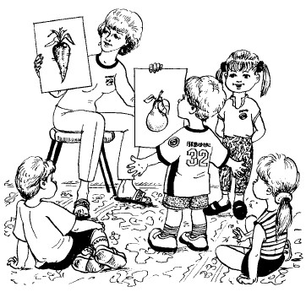
План работы
Мероприятие | Дата, время | Ответственные
1. Открытое интегрированное музыкально-речевое развлечение «Любопытный горожанин» при взаимодействии воспитателя, учителя-логопеда, музыкального руководителя.  2.Анкетирование педагогов. | 2.12.2013 | Устиненко С.О.  Владимирова Н.Ю.
3. Педагогическая гостиная молодого педагога  Мастер-класс «Социально - личностное развитие детей старшего дошкольного возраста» (из опыта работы). | 3.12.2013 | Коротаева Т.Л.
4. Школа логопеда «Приемы педагогической работы по воспитанию у детей навыков правильного произношения звуков». | 4.12.2013 | Подольская Е.А.
5. Мастер-класс «Музыкальные игры с детьми младшего дошкольного возраста. «Музыкальные игры с детьми старшего дошкольного возраста». | 5.12.2013 | Куртова М.И.  Карелина Н.В.
6. Деловая игра для молодых специалистов ДОУ: «Путь к успеху». | 6.12.2013 | Владимирова Н.Ю.
7. Курсы повышения квалификации «Теория и практика поликультурного образования детей дошкольного возраста» (Институт дополнительного образования «ВСГАО»). | со 2.12.2013 | Юсупова А.М.  Кочнева О.А.

